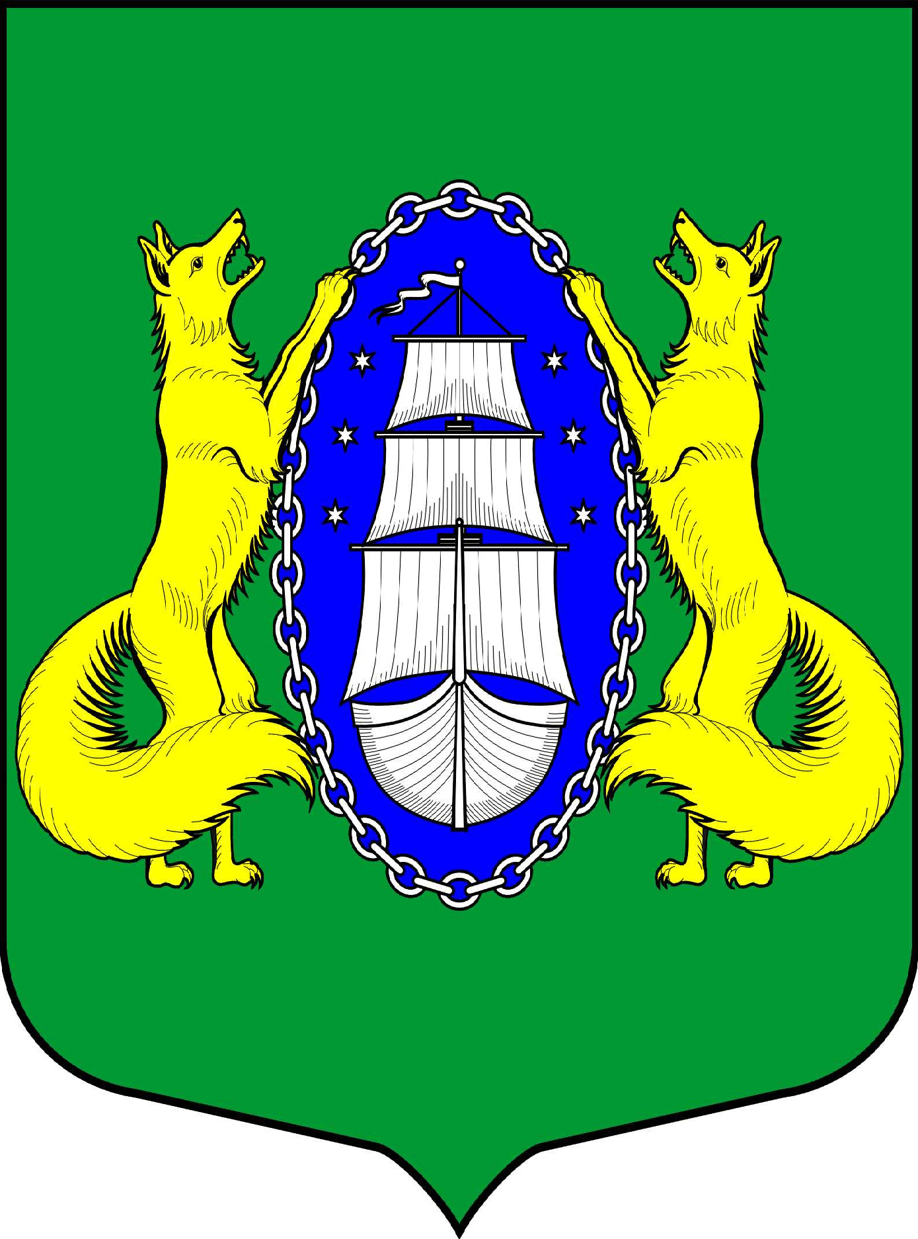

ВНУТРИГОРОДСКОЕ МУНИЦИПАЛЬНОЕ ОБРАЗОВАНИЕ САНКТ-ПЕТЕРБУРГА ПОСЕЛОК ЛИСИЙ НОС
ПРОЕКТ

_________________________________________________________________________________________

Санкт-Петербург 23 декабря 2020 18:30

Повестка:

- Об утверждении местного бюджета муниципального образования поселок Лисий Нос на 2021 год (третье чтение).
- Об утверждении структуры местной администрации муниципального образования поселок Лисий Нос.
- О назначении даты внеочередного заседания Муниципального Совета Муниципального образования п.Лисий Нос.
- Разное.

Глава МО пос. Лисий Нос В.М.Грудников

